Les travaux pratiques proposés sont des choix qui ont été faits après de longues années d’expérience. Il est évident que d’autres TP sont possibles et à ce titre, vous ne devez pas vous priver de les ajouter.
Préambule à l’intention des professeurs
- L’accent a été mis sur les vidanges et remplacement des lubrifiants afin de permettre aux élèves de s’exercer à faire des choix de lubrifiant en utilisant divers documents : Norme, Doc technique du système, doc technique des lubrifiants. Ceci doit leur permettre de se rendre compte qu’il est important de faire ces choix, ceci dans un intérêt principalement technique, aussi économique car il est utile de rappeler qu’un service maintenance doit permettre de faire des économies notamment sur les stocks, et enfin dans un intérêt environnemental, c'est-à-dire le tri des déchets.
Afin de mieux appréhender les difficultés de mise en place d’une telle séquence de formation, il est utile de préciser quelques points qui sont importants :
- Les documents de Normes sont soumis à règlementation dans les modalités de distribution aux élèves. Ainsi, dans votre lycée, vous devrez vous rapprocher de votre chef de travaux afin que le lycée soit autorisé à utiliser ces documents et les porter à la connaissance des élèves. En pratique, plusieurs dossiers identiques seront constitués afin de les prêter aux élèves au moment de l’activité pratique. Ce dossier contient :
- Des extraits des normes X60-200, X60-201, X60-203
- Le tableau de conversion des unités Engler-Centistocks
- Les documents techniques des huiles stockées dans le magasin (se rapprocher de votre fournisseur qui doit pouvoir vous les fournir)
Une fois l’activité terminée, les élèves rendent ce dossier (complet de préférence).

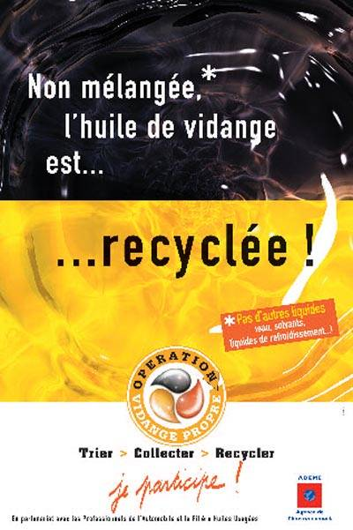
- Recyclage des lubrifiants : On ne peut pas traiter le sujet des vidanges sans aborder le recyclage. Evidemment, dans un souci économique pour votre établissement, il n’est pas question de jeter les lubrifiants après chaque TP. Néanmoins, les élèves devront jouer le jeu du remplacement réel du lubrifiant. La solution doit être pédagogique. Personnellement je procède ainsi :
3 Bidons vides de 10 ou 5 Litres de contenance sont préparés auprès de mon bureau (ces bidons sont trouvables au restaurant du lycée) ainsi qu’un fût de 200L vide qui peut être chiné auprès de votre revendeur de lubrifiant ou autre entreprise environnante.
- Un repéré HM 32
- Un repéré CKB-CKC 46
- Un repéré G220
- Le fût de 200L sera repéré HM32 pour les réservoirs hydrauliques
Les élèves savent qu’il doivent jeter l’huile dans l’un de ces bidons. Lorsqu’ils se présentent pour jeter leur huile usagée, ils doivent répondre à ces questions :
- Sur quel système travailles-tu ?
- Quelle quantité d’huile vas-tu jeter ?
- Quelle est la catégorie normalisée de cette huile ?
- Vidage du lubrifiant dans le bon contenant
- Quel lubrifiant vas-tu utiliser pour le remplacement ?
- L’élève doit fournir un bon de commande du bon lubrifiant en bonne quantité
- Affichages et sensibilisation sur le recyclage :
Des affiches peuvent être obtenues auprès de l’ADEME qui vous les fournira gratuitement.

- Conseils sur l’achat de ces lubrifiants :
Peu importe le constructeur, ces 3 huiles couvrent la majeure partie des besoins pour cette séquence qui sera reconduite les années suivantes :
- HM32 (200Litres)
- CKB-CKC46 (50Litres)
- G220 (20 Litres)
Sans oublier le lubrifiant de coupe qui sera utilisé en dilution avec de l’eau.
Au moment de la commande, il sera bon de demander la documentation technique des huiles commandées. Elles vous serviront pour vos TP.
- Réglages internes des roulements :
Des documents, vidéos et livrets d’entretien peuvent être demandés auprès d’un des plus grands constructeurs de roulements. Ces documents vous permettront d’illustrer vos cours de manière assez ludique. N’hésitez pas à les contacter.

